Presseaussendung, 15.6.2018

Workshop-Termine fixiert – Bürger retten Burgen

Mühlviertel. In vier kostenlosen dreitägigen Wochenend-Workshops können Ehrenamtliche von Burgvereinen und Interessierte eine professionelle Burgsanierung erlernen. Die Workshops und Sanierungstage werden unter Beteiligung externer Fachreferenten in Hofkirchen i. M. durchgeführt.

Ziel des grenzübergreifenden Förderprojekts „Bürger retten Burgen – Sanierungszentrum Falkenstein“ ist das fachlich, richtige Sanieren von Burgen durch Ehrenamtliche zu verbessern und dadurch die historische Bausubstanz professionell für spätere Generationen zu erhalten.

In den dreitägigen Workshops werden die wichtigsten Techniken von Fachexperten theoretisch vermittelt und dann vor Ort erprobt:

14. - 17.09.2018 (Mörteln, Fugen, Mauern)
05. - 07.10.2018 (Freilegung, Befundbeobachtung und Dokumentation)
19. - 21.10.2018 (Vermessen und Bauaufmass)
02. - 04.11.2018 (Fundbergung, -bearbeitung und -konservierung)

Veranstaltungsort für die Workshops ist jeweils die Burgbaustelle Falkenstein bzw. das Gemeindeamt Hofkirchen im Mühlkreis. Neben den Workshops können Interessenten an folgenden Sanierungstagen praktische Erfahrungen auf Falkenstein sammeln:

29. - 01.07.2018
14. - 16.07.2018
22. - 23.07.2018
03. - 06.08.2018
25. - 27.08.2018
31.08. - 03.09.2018
21. - 23.09.2018

Interessierte aus Oberösterreich und Bayern können sich für die Teilnahme an den Workshops und/ oder Sanierungstagen beim Verein zur Erhaltung ökologisch historischer Bausubstanz in der Marktgemeinde Hofkirchen i. M. bei Herrn Obmannstellvertreter Mag. Matthias Koopmann unter stadtfuchspassau@aol.com oder telefonisch unter +49 (0) 851/ 45892 anmelden.

Haben auch Sie eine Projektidee? Das Förderprogramm INTERREG Österreich – Bayern unterstützt mit bis zu 75% der förderfähigen Kosten. Bei weiteren Fragen zu den genehmigten Projekten, einer konkreten grenzüberschreitenden Projektidee, Projektentwicklung und Antragstellung steht die Regionalmanagement GmbH OÖ, Geschäftsstelle Mühlviertel für Auskünfte und Unterstützung kostenlos zur Verfügung (RM Johannes Miesenböck, +43(0)7942/ 77188-4303, johannes.miesenboeck@rmooe.at). Weitere Informationen zum Förderprogramm sind unter www.interreg-bayaut.net zu finden.

Bild-Beitrag 1: Projekt „Bürger retten Burgen- Sanierungszentrum Falkenstein in Hofkirchen i. M“, © Mag. Matthias Koopmann

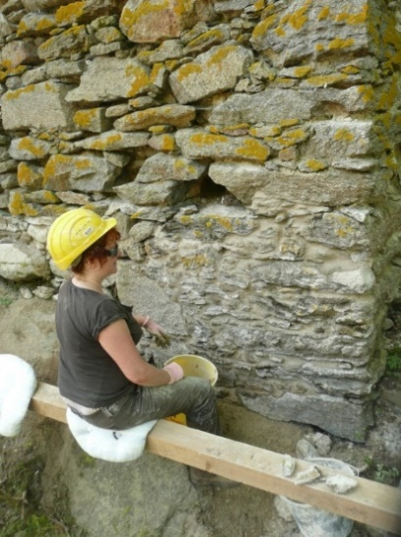

Bildbeitrag 2: Projekt „Bürger retten Burgen- Sanierungszentrum Falkenstein in Hofkirchen i. M“, © Mag. Matthias Koopmann

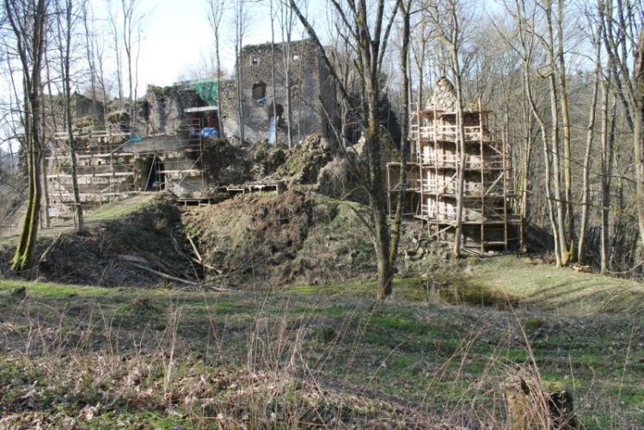

Bild-Beitrag 3: INTERREG AT-CZ Programmlogo

